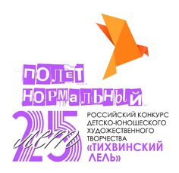 | г. ТИХВИН  26–27 марта 2016 года  XXV Российский конкурс  детско-юношеского художественного  творчества «ТИХВИНСКИЙ ЛЕЛЬ» | 

ПРОГРАММА КОНКУРСА

26 марта

Дворец культуры им. Н. А. Римского-Корсакова
09.00–10.00 – Торжественная церемония открытия конкурса (концертный зал).
10.30–13.00 – Конкурсная программа «Эстрадный танец»: ансамбли и солисты.
14.00–15.00 – Конкурсная программа «Классический танец»: ансамбли и солисты.
15.00–19.00 – Конкурсная программа «Народный танец»: ансамбли и солисты.
19.00–19.30 – Хореографический спектакль «Белоснежка».

Тихвинский районный Дом культуры
11.00–12.00 – Конкурсная программа «Эстрадное пение»: ансамбли и дуэты.
12.00–13.00 – Конкурсная программа «Академическое пение»: ансамбли и солисты.
14.00–15.30 – Конкурсная программа «Народное пение»: ансамбли и солисты.
15.30–19.30 – Конкурсная программа «Эстрадное пение»: солисты.

Детская школа искусств им. Н. А. Римского-Корсакова
10.30–13.30 – Оркестры и ансамбли народных инструментов.
14.10–15.30 – «Исполнители на народных инструментах» (клавишные).
15.30–20.30 – «Исполнители на народных инструментах» (струнные).

27 марта

Дворец культуры им. Н.А. Римского-Корсакова
11.00–12.30 – Мастер-класс Н.В. Королихиной в номинации «Эстрадный танец» (каб. 3.5).
11.00–12.30 – Мастер-класс Г.В. Минха в номинации «Народный танец» (каб. 2.1).
11.00–12.30 – Мастер-класс З.Д. Лянгольф в номинации «Хореография» (каб.3.7).
14.00–15.30 – Церемония награждения участников конкурса.
15.30–17.00 – Благотворительный концерт лауреатов конкурса (концертный зал).
16.00–17.00 – Пресс-конференция (каб. 3.7).
18.00 – Гала-концерт (концертный зал).

Детская школа искусств им. Н.А. Римского-Корсакова
08.30–10.00 – Итоговое общение членов жюри с руководителями номинации «Народное пение». Мастер-класс Т.В. Шастиной в номинации «Народное пение» (каб. 3.2).
09.00–12.00 – Итоговое общение членов жюри с руководителями номинации «Исполнители на народных инструментах» (клавишные). Мастер-класс О.В. Бычкова в номинации «Исполнители на народных инструментах» (клавишные) (каб. 2.1).
09.00–12.00 – Итоговое общение членов жюри с руководителями номинации «Исполнители на народных инструментах» (струнные). Мастер-класс А.В. Макарова в номинации «Исполнители на народных инструментах» (струнные) (каб. 2.2).
09.00–12.00 – Итоговое общение членов жюри с руководителями номинации «Исполнители на народных инструментах» (оркестры, ансамбли). Мастер-класс В.И. Акуловича в номинации «Исполнители на народных инструментах» (оркестры, ансамбли) (концертный зал).
09.00–12.00 – Итоговое общение членов жюри с руководителями ансамблей, солистов номинации «Эстрадное пение». Мастер-класс Н.С. Чхетиани в номинации «Эстрадное пение» (каб. 1.6).
09.00–12.00 – Итоговое общение членов жюри с руководителями ансамблей, солистов номинации «Академическое пение». Мастер-класс Л.Г. Ивановой в номинации «Академическое пение» (каб. 3.1).

Генеральные спонсоры
 |  | ООО "ПРОКУС" | 

Генеральные информационные спонсоры
 | 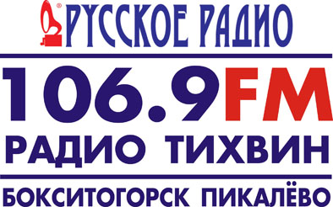 |  |   Дивья ТВ

Контактное лицо:
Советник главы Тихвинского района по взаимодействию со СМИ
Станислав Витальевич Смирнов,
тел.: 8 (81367) 555-93, 8-911-941-5216
e-mail: press@tikhvin.org

